**2024年3月30日事业单位联考C类《综合应用能力》真题**

一、给定材料

材料1

(5865897)

海洋浮游生物虽然随波逐流，从理论上讲可以被洋流输送到海洋的各个角落，但实际上各个种类并不是在海洋各处都有分布，而是局限在一定水平和垂直空间内。某种浮游生物在海洋中的分布范围称为它的分布区，确定浮游生物在海洋中的分布区范围是海洋浮游生态学研究的首要任务之一。不同浮游生物的分布区差别很大，取决于这种生物本身适合的环境条件及其繁殖和散布能力。

1.浮游生物地理分布的研究历史

19世纪末到20世纪40年代，西方学者在世界各大洋开展了浮游生物调查，这一时期的主要工作是鉴定各个海区出现的浮游生物种类。在确定多个浮游生物种类的分布区后，学者们发现许多种类具有相似的分布区，可以合并为一种分布区类型，这些分布区类型综合构成了浮游生物的生物地理分布格局。1946年，Bobrinskii等认为浮游生物的分布区域可以划分成沿纬度带分布的环形区域。1962年，Brinton在前人研究的基础上初步形成了海洋浮游生物地理分布的九带式格局。20世纪80年代起，海洋浮游生物地理分布研究取得长足进步，九带式格局得到进一步确立。目前得到共识的大洋浮游生物地理分布九带式格局为赤道条带、2个中心区条带、2个亚极区条带、2个过渡区条带（位于中心区和亚极区之间）和2个极区条带（位于南北极海区）。

2001年以后，浮游生物地理分布研究进入新阶段，研究聚焦于人类活动和全球变暖的影响，人类活动可能造成生物入侵，入侵物种凭其超强的繁殖能力和缺乏天敌捕食的优势挤占原生物种的生存空间，造成海区浮游生物类群分布区的改变，导致海洋食物链结构变化，并进而威胁海洋生态系统的稳定性。全球变暖则使得浮游生物向高纬度海区扩散，原有的浮游生物分布区向极区移动，这些现象是近些年来浮游生物地理分布研究的热点。

2分布区的时空结构

2.1分布区的空间组成

Ekman根据分布区内物种的繁殖状况提出了流放状态，即物种的繁殖不足以补充种群数量的流失。根据此概念，可将浮游生物的分布区划分为：基本分布区、可繁殖流放区、不可繁殖流放区，基本分布区是可以通过繁殖保持种群数量的区域；可繁殖流放区内生物可以繁殖，但繁殖提供的补充不足以抵消洋流造成的种群数量损失；不可繁殖流放区内生物不能繁殖，种群数量因洋流导致流失。基本分布区和可繁殖流放区合称为可繁殖区，可繁殖流放区和不可繁殖流放区合称为流放区，流放状态是海洋浮游生物地理分布不同于陆地的第一个特点。

尽管概念上可以将生物分布区划分为可繁殖区和流放区，但是在实际研究中，很难绝对判定一个区域内的生物是否能够繁殖，因此，基本分布区、可繁殖流放区和不可繁殖流放区是连续的，某特定物种在三个区域之间的界限尚不明确。

虽然分布区的范围大多根据物种有无来确定，但是浮游生物在分布区内并不是均匀分布的，而是有的地方丰度大，有的地方丰度小。丰度最大的地方是最适宜它们生长的环境，即该物种分布的核心区，而丰度最低的地方是欠适宜的生境。由于基本分布区内的丰度一般大于流放区域，所以核心区与基本分布区的范围大体一致。

2.2分布区的时间格局

浮游生物的分布区按时间性质可以划分为瞬时（时刻）分布区和时段分布区。瞬时分布区的时间范围一般为一个航次调查期，通常约为20～30日。由于水团边界的移动，不同时刻的瞬时分布区位置会发生变化，在一定时段内的瞬时分布区的叠加即为该时段的时段分布区。

由于时段分布区是多个瞬时分布区的汇总，其范围大于单一时刻的瞬时分布区。此外，瞬时分布区往往以某个区域（通常是该种类的基本分布区）为核心，随着向周围流放的范围大小而改变，有时流放范围大，有时流放范围小，其中流放范围大的几率可能较小。如果采样次数较少，会导致对流放范围大的事件调查不足，由此获得的时段分布区会小于该物种的最大分布范围。浮游生物有复杂的生活史，由于早期的研究没有分子生物学手段，浮游生物的卵和幼体阶段很难鉴定到种，所以获得的基本上是后期幼体或成体的分布区，但浮游生物的卵和幼体的分布区可能与后期幼体或成体的分布区不一致，因此这些研究获得的分布区很可能是不完整的。

海洋浮游生物种类繁多，并不是所有种类都有较好的分布区资料。丰度较高、分布范围较广的浮游生物被采集获得的几率较大，因而研究报道较多、分布区资料翔实，但大多数浮游生物种类的丰度较低，在样品中出现的几率较小，因此分布区资料很少甚至缺失。

有些浮游生物具有硬质结构，例如颗石藻、硅鞭藻、硅藻、甲藻、放射虫、有孔虫等，可以经受住从水面向海底沉降过程的腐蚀并在沉积物中长期保存下来成为微化石。因此，沉积物中的微化石可以用来分析上述浮游生物的历史年代分布区。但由于沉积物样品比浮游样品相对难以获得，所以用沉积物样品划定浮游生物分布区的种类相对较少。此外，浅海沉积比深海沉积样品更易获得，所以此类研究主要是在浅海进行。Boltovskoy等人通过表层沉积物样品分析给出了放射虫和有孔虫的全球海洋地理分布。

3.分布格局和决定因素

全球海洋分为近海和大洋，近海浮游生物在环境不适宜时会形成孢子沉到海底，待条件合适时萌发，形成新的种群，故而特定的近海海区一般具有特定的浮游生物群落组成，大洋的深水环境较为恒定。如果浮游生物形成孢子沉到海底，那么孢子将无法得到表层环境是否适宜的信号，因此大洋中浮游生物不能以这种方式保持种群。海洋中有很多洋流，裹挟着浮游生物不停改变位置，但为什么一个海区总是有相同的浮游生物呢，早期浮游生物研究者便开始思考这个问题。

闭合海洋是将浮游生物封闭在特定生境中的动力条件。Damas首次提到海洋的环境对浮游生物分布的重要作用，认为在挪威海环流是能将浮游生物保持在某个特定海区的重要因素，这一观点被随后的研究者广泛接受。

在Sverdrup等提出水团的概念以后，浮游生物的地理分布就和水团紧密联系起来。De Beaufort认为水团是造成浮游生物分布格局的主要因素。海洋中的洋流及其组成的大洋环流形成水团，从而影响浮游生物的分布格局。封闭的大洋环流将生物维持在水团之中，在环流内部是该物种的基本分布区，不管周边海区有没有这种生物，该物种都能在环流内部水团持续存在。在基本分布区的外围，例如相邻的大洋环流交汇处（或大洋环流和沿岸水团之间的交汇处），环流间的混合会导致生物扩散到不同的水团，从而进入流放状态。水团的影响范围往往决定了浮游生物的分布范围，某物种的分布受到水分中多种生物和非生物因子的联合调控，而不是受单一因子的影响。

目前浮游生物地理分布的九带式格局基本与大洋闭合环流的格局吻合：赤道条带的闭合环流为南北赤道流和赤道逆流；南北两个中心区条带的闭合环流是亚热带环流；在北半球，亚极区条带的闭合环流是亚极区环流，北极区条带的环流是贝福特环流；在南半球，亚极区和极区条带的环流是西风带的绕极流，中间由极锋分割。

在各个条带内生活着分布区相似的种类，Fager和Johnson等认为在某水团之内往往有一致的浮游生物群组，它们是多个浮游植物和浮游动物种类组成的联盟，有着明确的等级丰度。浮游生物群组往往同时发生，对环境的变化有着相同的反应，其形成可能是由水团的历史，而非水团的水文特点造成的。

分布区相似的浮游生物种类在水团内的不同位置，其相对丰度或等级丰度会发生变化。Beaugrand等对北大西洋1958～1997年间连续采集的样品进行分析，共发现浮游桡足类108种，在不同海区的相对丰度比例有所改变。

分布区范围相同的两个物种，其最大丰度所在的位置也可能不同，如箭虫和翼足类均在太平洋南北纬40°之间分布，但箭虫在赤道区域丰度最大，而翼足类在南北纬40°丰度较大，表明它们具有不同的分布模式。

材料2

(5051714)

城市土壤作为地球土壤的重要组成部分，在人类居住环境质量、城市生态功能等方面有着重要的作用。随着城市化的推进，重金属元素随人类活动被带入城市土壤中，通过地面扬尘、食物链传递等途径破坏城市生态环境，造成了城市环境污染，并在一定程度上威胁人类的健康。

评价土壤重金属污染状况，通常有2种方法：单因子污染指数法和内梅罗综合污染指数法。单因子污染指数法，反映单一污染物对环境的污染程度，内梅罗综合污染指数法则考察多种污染物共同作用下的复合污染情况，重点体现含量最大的污染物对环境质量的影响。

（1）单因子污染指数法

Pi=Ci/Si

其中，Pi为第i种重金属的污染指数；Ci为第i种重金属元素的实测质量分数；Si为重金属元素的标准临界值，Pi≤1表示未污染，1＜Pi≤2表示存在潜在污染，2＜Pi≤3表示轻度污染，Pi＞3表示重度污染。

（2）内梅罗综合污染指数法

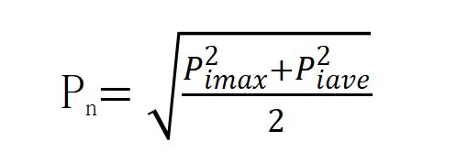

其中，Pn为内梅罗污染综合指数；Pimax为各重金属单因子污染指数中Pi的最大值；Piave为重金属单因子污染指数的简单算术平均值。根据内梅罗污染指数，可将污染等级划分为以下5个不同等级。

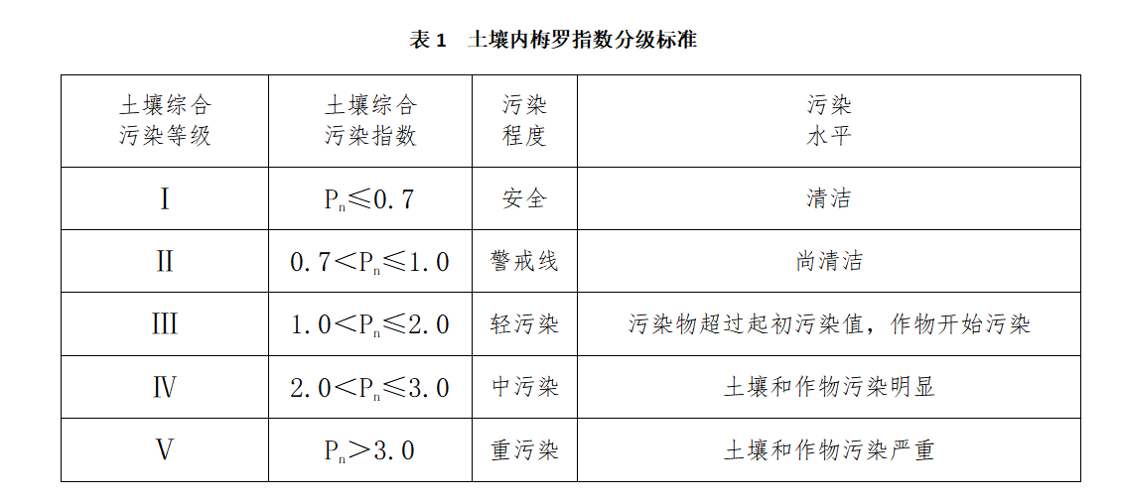

材料3

(5633980)

C市土壤中的重金属元素质量分数如表2所示。

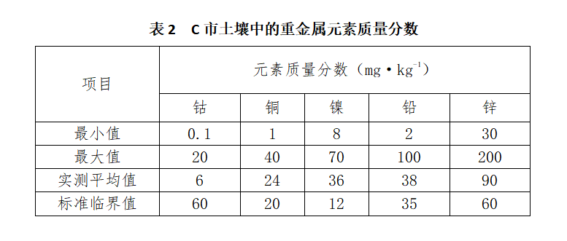

C市5种不同土地利用类型的重金属单因子污染情况如表3所示。

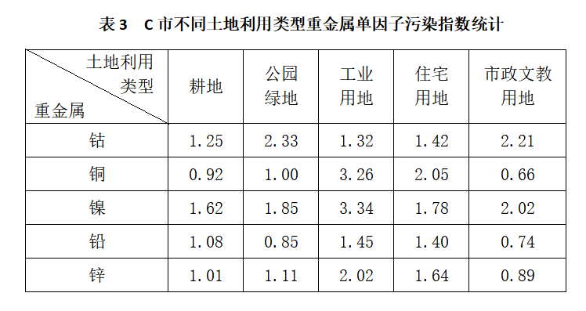

材料4

(6776691)

进入21世纪，“数字素养”的概念应运而生。数字素养包括数字意识、计算思维、数字化学习与创新、数字社会责任。

近年来，互联网、大数据、云计算、人工智能等技术加速创新、深度改变着人们的工作和生活方式，也给传统治理模式带来全新机遇和挑战。我国不断加强数字政府建设，“最多跑一次”“一网通办”“接诉即办”等实践做法不断涌现。

数字化赋能基层治理为时不短，但在一些地方，误区仍有不少：有的把数字化等同于“线上化”，造成“数字分割、信息孤岛”；有的用电子表格代替为民服务，从“面对面”变成了“键对键”……公共服务的数字化转型，不仅是形式和技术的改变，更应是理念和方式的创新。

二、回答问题

【试题一】

1.单项选择题：备选项中只有一个最符合题意，请用2B铅笔在答题卡相应的题号后填涂正确选项的序号。

（1）下列对浮游生物可繁殖区的理解错误的是（    ）

A、是根据其中物种繁殖状况进行的一种空间划分

B、区城内的生物种群数量会因洋流而受损失

C、与流放区之间可能并不存在清晰的边界

D、全球大多可繁殖区位于低纬度海区

【试题二】

1.单项选择题：备选项中只有一个最符合题意，请用2B铅笔在答题卡相应的题号后填涂正确选项的序号。

（2）关于浮游生物在分布区内的繁殖状况，下列说法错误的是（    ）

A、流放状态是海洋浮游生物在分布区的繁殖常态

B、浮游生物分布的核心区基本上是其基本分布区

C、浮游生物的丰度是衡量其繁殖状况的指标之一

D、人类活动会影响浮游生物在分布区内的繁殖状况

【试题三】

1.单项选择题：备选项中只有一个最符合题意，请用2B铅笔在答题卡相应的题号后填涂正确选项的序号。

（3）关于浮游生物分布区的研究，下列说法错误的是（    ）

A、浮游生物在不同生长发育阶段的分布区可能并不相同

B、丰度较低的浮游生物只能通过沉积物样品判定分布区

C、增加采样次数有助于获得浮游生物更准确的时间分布

D、挪威海环流能将浮游生物保持在特定的生活环境之中

【试题四】

2.多项选择题：备选项中有两个或两个以上符合题意，请用2B铅笔在答题卡相应的题号后填涂正确选项的序号、错选、少选均不得分。

（1）下列关于浮游生物与水团关系的说法错误的是（    ）

A、不同时刻的瞬时分布区位置变化由水团沉降导致

B、水团是造成浮游生物在近海大量繁殖的直接原因

C、大洋洋流间的混合导致了生物在不同水团间扩散

D、浮游生物的分布范围决定其所在水团的影响范围

【试题五】

2.多项选择题：备选项中有两个或两个以上符合题意，请用2B铅笔在答题卡相应的题号后填涂正确选项的序号、错选、少选均不得分。

（2）关于浮游生物分布区的时空结构，下列说法正确的是（    ）

A、流放状态是指某种浮游生物的繁殖跟不上种群的流失

B、时段分布区的范围是基于多个瞬时分布区范围的汇总

C、箭虫和翼足类浮游生物的分布区范围和分布模式相同

D、微化石可用来分析颗石藻、硅鞭藻的历史年代分布区

【试题六】

2.多项选择题：备选项中有两个或两个以上符合题意，请用2B铅笔在答题卡相应的题号后填涂正确选项的序号、错选、少选均不得分。

（3）关于浮游生物地理分布的九带式格局，下列说法正确的是（    ）

A、每个条带关联一个不同的大洋闭合环流

B、每个条带内生活着相同的浮游生物种类

C、条带内具备适宜某种浮游生物生长的水团

D、条带内水团的形成历史影响浮游生物丰度

【试题七】

辨析题：对下面的句子作出正误判断，并进行简要解析，不超过50字。

一个海区总是有相同的浮游生物是因为沉入海底的孢子适时萌发。

【试题八】

请为本文写一篇内容摘要。

要求：全面、准确，条理清楚，不超过250字。

【试题九】

比较单因子污染指数法和内梅罗综合污染指数法两种评价方法的不同。

要求：分条作答，概括准确，全面，不超过250字。

【试题十】

指出C市存在重金属轻度污染的土地利用类型。

要求：简明、准确，不超过50字。

【试题十一】

计算C市土壤中各重金属元素的单因子污染指数并将其从高到低排序。

要求：简要写出计算过程，排序正确，不超过50字。

【试题十二】

计算C市土壤重金属元素的内梅罗污染综合指数，并以此评价C市土壤综合污染等级和程度。

要求：简要写出计算过程，结论准确、全面，不超过75字。

【试题十三】

参考给定材料，以“数字化治理要先有数字素养”为话题，联系实际，自拟标题，写一篇议论文。

要求：观点明确、内容充实、条理清晰、语言流畅，字数800～1000字。